Diego Stark Morales

Brasileiro, 34 anos, solteiro. 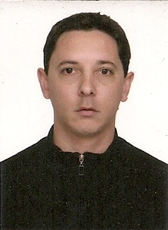

Endereço: Rua General Neto, 457 Ap 301

Bairro: Centro CEP:96015-280

Cidade: Pelotas/RS. E-mail: morales.diegostark@yahoo.com.br

Telefone: (53)84091593 / (53)81350029

Formação acadêmica:

- Curso Técnico em Eletromecânica (Em andamento)
Local: IF-SUL (Instituto Federal Sul-Rio-Grandense) Campus Pelotas

- Curso Técnico em Mecânica Industrial.
Local: IF-SUL (Instituto Federal Sul-Rio-Grandense) Campus Pelotas.

Histórico Profissional:

- Euronema Ambiental – Plataforma P-55 / P-58 / P-66
Período: 02/05/13 a 03/02/15
Cargo: Mecânico de Manutenção
Função: Instalação e Manutenção em Equipamentos para Ventilação e exaustão de Espaço Confinado

- MESP Indústria e Comércio de Máquinas Especiais Ltda.
Período: 14/08/12 a 14/02/13
Cargo: Estagiário
Função: Auxiliar de desenhista / projetista

Síntese de Qualificação:

Formado no Curso Técnico em Mecânica Industrial, adquiri conhecimentos práticos e teóricos, estando assim, apto a desempenhar funções na área de:
Projetos, métodos e processos mecânicos, planejamento, controle de qualidade, montagens, manutenção, usinagem e fabricação mecânica.

Destaco também que possuo CNH categoria D.

Diante do exposto, julgo-me capaz de assumir quaisquer atribuições à mim destinadas.

Declaro aos devidos fins, que os dados aqui constantes são verídicos sujeito a confirmação.

Atenciosamente,

Diego Stark Morales.

